当需要从Qt继承，并扩展功能类时，需要使用moc.exe自动帮你生成一些支持Qt机制的文件才能运行。

例如，派生了一个画布的类

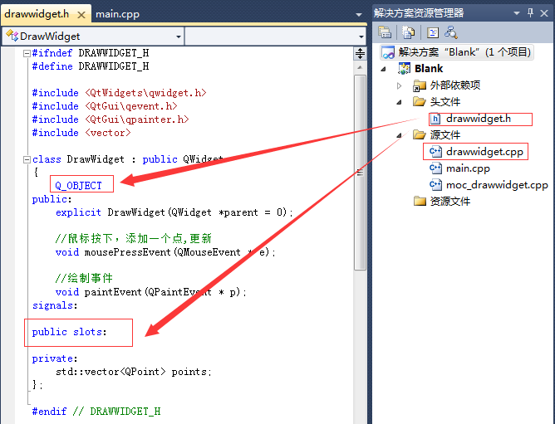

直接编译将会出错

使用moc.exe工具生成一个moc_drawwidget.cpp

moc.exe drawwidget.h -o moc_drawwidget.cpp

然后编译就能正常通过了。

